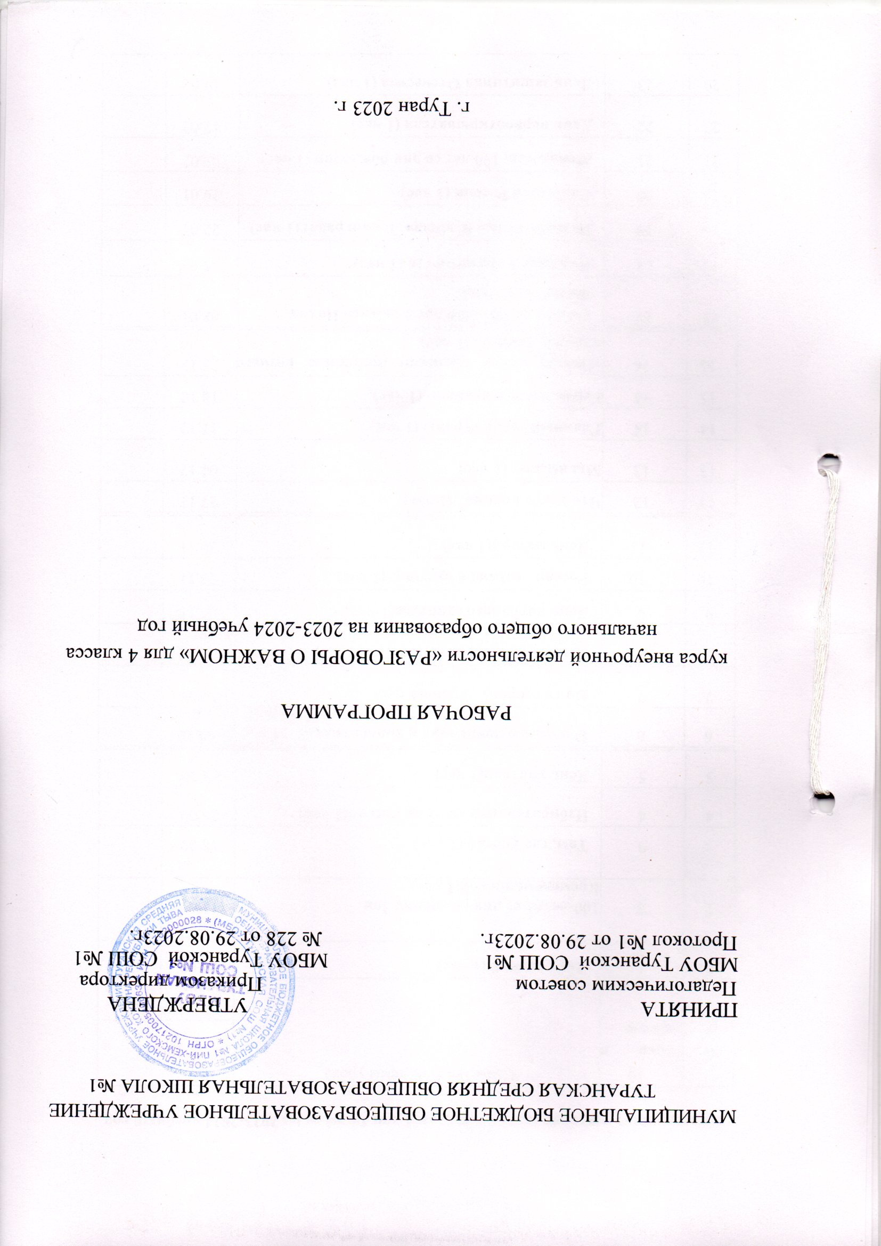
Календарно-тематическое планирование для 4 класса на 2023-2024 учебный год
 | № | Наименование темы урока
№ п/п | урока в разделе |  | Дата
№ п/п |  |  | по плану | факт.
1 | 1 | День знаний (1 час) | 04.09
2 | 2 | 100-летие со дня рождения Зои Космодемьянской(1 час) | 11.09
3 | 3 | Там, где Россия (1 час) | 18.09
4 | 4 | Избирательная система России(1 час) | 25.09
5 | 5 | День учителя(1 час) | 02.10

6 | 6 | О взаимоотношениях в коллективе (1 час) | 09.10
7 | 7 | По ту сторону экрана(1 час) | 16.10
8 | 8 | День спецназа (1 час) | 23.10
9 | 9 | День народного единства(1 час) | 06.11
10 | 10 | Россия - взгляд в будущее (1 час) | 13.11
11 | 11 | День матери(1 час) | 20.11

12 | 12 | Что такое Родина? (1 час) | 27.11
13 | 13 | Мы вместе. (1 час) | 04.12
14 | 14 | Главный закон страны (1 час) | 11.12
15 | 15 | Герои нашего времени (1 час) | 18.12
16 | 16 | «Новый год - традиции праздника разных народов России» (1 час) | 25.12

17 | 17 | От «А» до «Я». 450 лет «Азбуке» Ивана Федорова (1 час) | 08.01
18 | 18 | Налоговая грамотность (1 час) | 15.01
19 | 19 | Непокоренные (блокада Ленинграда) (1 час) | 22.01
20 | 20 | Союзники России (1 час) | 29.01
21 | 21 | Менделеев. 190 лет со дня рождения (1 час) | 05.02
22 | 22 | День первооткрывателя (1 час) | 12.02
23 | 23 | День защитника Отечества (1 час) | 19.02
24 | 24 | Как найти свое место в обществе? (1 час) | 26.02
25 | 25 | Всемирный фестиваль молодежи (1 час) | 04.03

26 | 26 | Первым делом самолеты.... О гражданской авиации (1 час) | 11.03
27 | 27 | Крым - дорога домой (1 час) | 18.03
28 | 28 | Россия - здоровая держава (1 час) | 25.03
29 | 29 | Цирк! Цирк! Цирк! (1 час) | 01.04
30 | 30 | «Вижу Землю» (1 час) | 08.04
31 | 31 | 215 лет со дня рождения Гоголя (1 час) | 15.04
32 | 32 | Экологичное потребление (1 час) | 22.04
33 | 33 | Труд крут! (1 час) | 29.04
34 | 34 | Урок памяти (1 час) | 06.05
35 | 35 | Будь готов! Ко дню общественных организаций (1 час) | 13.05
36 | 36 | Русский язык великий и могучий. К 225- летию со дня рождения А.С. Пушкина. (1час) | 20.05

